CURRICULUM VITAE

DATOS PERSONALES
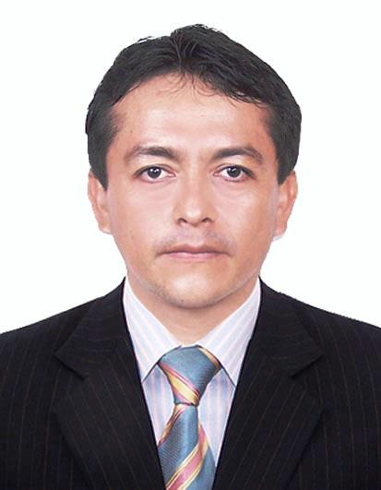
Nombre: Angel Manuel
Apellidos: Breña Eulogio
DNI: 09839988
Fecha de nacimiento: 29/11/72
Dirección: Av. Cesar Vallejo 2023
Localidad: Santa Anita
Teléfono: 955030071 - 013626973

E-mail: angelbrena@hotmail.com
.

RESUMEN

Egresado de la carrera profesional tecnología de análisis químico del I.S.T.P. “SIMON BOLIVAR”. Facilidad para el trabajo en equipo, investigación, coordinación de actividades bajo presión y obtención de resultados. Capacidad, eficiencia, puntualidad y con deseos de superación. Conocimiento en computación, capacitación en manejo, manipuleo de materiales de laboratorio.

Sectores: Químicos, e industriales diversos, a fin de colaborar con el mejor aprovechamiento de las mismas. Preparado para proceder por su cuenta o bajo vigilancia de un especialista, a efectuar pruebas, análisis y experimentos en el ámbito de la Química Orgánica, Inorgánica y Analítica, para determinar la composición y propiedades de las sustancias, descubrir y elaborar nuevos productos y procurar nuevas aplicaciones o modernos métodos de producción.
El Profesional Analista Químico: Es un profesional requerido en las actividades industriales productivas para su desempeño en el laboratorio químico. Su función es analizar materias primas y productos, realizar control de calidad, control de desechos y análisis ambiental. Pueden trabajar en industrias como: Química, petroquímica, minería extractiva, siderúrgica, de alimentos, celulosa, maderera, pesquera y otras...
Campo de Acción: Planta Industriales en control de procesos de producción y unidades de producción, Laboratorios de servicios Laboratorios químicos de servicios estatales (de Salud, del Ambiente, Agricultura, etc.), así como en laboratorios privados de servicios de análisis, de certificación de calidad y ambientales. Laboratorios de Investigación: Universidades, centros de investigación y en laboratorios de desarrollo en industrias.

EXPERIENCIA LABORAL

FORCEXCORP E.I.R.L.
Empresa dedicada al desarrollo e investigación.
Diseño de Tintas para Impresoras. Producción y control de calidad.

Puesto: Gerente Titular

Habilidades: Perseverancia y dedicación en temas de Investigación y desarrollo; Trabajar en equipo, capacidad de comunicación.

Funciones:

Producción y control de calidad.

GREEN CARE DEL PERU S.A.
.
Empresa dedicada a la actividad de elaboración de sub-productos de Aceites Usados.

Puesto: Jefe de Planta.
Duración: Marzo 2013 hasta 30 noviembre 2014

Habilidades: Trabajar en equipo, capacidad de comunicación.
Funciones:

- Liderar y Coordinar con Personal de Planta (18 integrantes en los procesos de producción)
- Controlar las Operaciones Unitarias y procesos de producción.
EN LABORATORIO
- Determinación de humedad de las muestras
- Reconocimiento de muestras de diferente por densidades.
- Determinación de puntos de inflamación
- Determinación de contenido de ceniza, carbón.
- Destilación para determinar los tipos hidrocarburos existentes en la solución.
- Viscosidad.
- Otros Analisis necesarios en el proceso de producción.

EN PLANTA

- Control de la operación trasegado y cuantificación de la dosificación relación Ingreso de Materia prima y Capacidad de Tratamiento. (control de parámetros)
- Control de la operación de la destilación Flash en la Unidad de Deshidratado. (control de parámetros)
- Control de los parámetros en el proceso de Deshidratado. (control de parámetros)
- Control de los parámetros en el proceso en la Post Proceso o re-refinación. (control de parámetros)
- Control de la Calidad en los procesos de Producción.
Y Otras labores necesarias en el proceso de producción.

II. FORMACIÓN

Carrera profesional
Tecnología de Análisis Químico - Egresado (2009).
INSTITUTO SUPERIOR TECNOLOGICO “SIMON BOLIVAR”

ESTUDIOS COMPLEMENTARIOS

- Preparación de soluciones valoradas en análisis químico
- Análisis químico cualitativo y cuantitativo
- Métodos volumétricos complexometria y determinación por permanganometria del sulfato ferroso hepta hidratado y sulfato de magnesio ,carbonato de magnesio
- Procesos químico industriales

IV. REFERENCIAS PERSONALES

Ing. Químico Walter Calderón Cruz.
Catedrático de la universidad nacional del callao y profesor del I.S.T.P “Simón Bolívar”.
Teléfono: 996294317

Ing. Javier Rios Rios
Gerente de Operaciones GREEN Care del Peru S. A.
Teléfono: 944265428

DISPONIBILIDAD BAJO ACUERDO

Intenciones económicas: de acuerdo al mercado laboral.

Lima 30/11/2015
Ángel Manuel Breña Eulogio

